**《聆心云数字化元宇宙文创平台》**

**需求规格说明书**





|  |  |
| --- | --- |
| 撰写人 | 宋旭瑞，王明硕，王野，施芊竹，孙宏斌 |
| 开发小组 | 宋旭瑞，王明硕，王野，魏振川，张春宇，王宣淇，杨世林，王思成，高跃，孙宏斌，施芊竹，王晓虎，岑泓毅 |
| 指导教师 | 蒋志方，连莉 |
| 单位 | 山东大学，领信股份聆心云公司 |

**目录**

1. 导言 4

1.1目的 4

1.2版本更新记录 4

2. 概述 4

2.1系统定义 4

2.2系统环境 4

2.3系统用户 4

3. UML建模语言与模型视图 5

3.2.1用例图 5

3.2.2状态图 5

3.2.3流程图 6

4.主用例 6

4.1用例图的表示 6

4.2图示说明 6

4.3系统总用例 7

4.3.1用户端 7

4.3.2后台管理 7

5. 用户注册与登录 7

5.1用户注册 7

5.2短信登录 7

5.2密码登录 7

5.3微信扫码登录 7

6. 沙游文创模块 8

6.1沙盘游戏 8

6.2详细信息页 8

6.3文创流程描述 8

7. 用户个人中心模块 9

7.1我的信息 9

7.2账号安全 10

7.3我的沙盘 11

7.3.1已发布沙盘 11

7.3.2草稿状态的沙盘 12

7.3.3私密的沙盘 12

7.3.4搜索功能 14

7.3.5开始游戏跳转 14

7.4我的关注 15

7.5站内私信 15

7.6沙盘统计信息 15

7.7收藏的沙盘 15

7.8沙具管理 16

7.9帖子管理 16

7.9.1已发布的帖子 16

7.9.2收藏的帖子 16

7.10每日任务 17

7.11 我的NFT（先预留位置） 17

8.用户主页访问模块 17

9.网站首页模块 18

9.1案例分类与内容展示 18

9.2滚动栏 18

9.3沙盘和文创信息科普 18

9.4友情链接和联系信息 19

9.5沙盘游戏模块入口 19

10.文创论坛模块（先不看） 19

10.1帖子信息 19

10.2帖子详细信息页 20

10.3按标签分类帖子 20

10.4按用户名查找或按关键字查找帖子 20

11.文创案例模块 20

12.沙游文创资讯模块 21

13.后台管理模块 21

13.1登录账号和页面 21

13.2用户管理 21

13.3论坛管理 21

13.4主页管理 21

13.4.1主页标签管理 21

13.4.2主页资讯管理 22

13.4.3主页相关链接管理 22

13.5文创案例模块管理 22

13.6统计可视化功能 22

13.7沙具管理 22

13.8资金管理 22

13.9浏览页面功能 22

13.10每日任务管理 22

13.11标签定义功能 23

### 导言

#### 1.1目的

为保证所开发软件系统《聆心云元宇宙文创平台》的开发质量、需求的完整与可追溯性，编写此文档。通过此文档，以保证业务需求提出者与需求分析人员、开发人员、测试人员及其也相关利益人对需求达成共识。

#### 1.2版本更新记录

当前版本为V1.1版本，更新日期为2022.6.23，上一版本为V1.0，创作日期为2022.6.21。

### 概述

#### 2.1系统定义

《聆心云元宇宙文创平台》是一个B/S架构的网页端基于沙盒游戏的在线文创平台。

元宇宙（Metaverse）是利用科技手段进行链接与创造的，与现实世界映射与交互的虚拟世界，具备新型社会体系的数字生活空间。其沙盘游戏为用户提供了高自由度的和多选择性的创作环境，用户可以在其中创建自己的社会，创作自己的故事，能够很好地满足人机交互的需求，给用户自由抒发情感和创意的平台，充分体现了“元宇宙”的思想。

文创产品，即“文化创意产品”，指依靠创意人的智慧、技能和天赋，借助于现代科技手段对文化资源、文化用品进行创造与提升，通过知识产权的开发和运用，而产出的高附加值产品。沙盘作品本身蕴含着作者的相关思考和想要抒发的情绪与创作目的，本身就是一种具有价值的文创产品，是一种新兴的具有价值的文创方向。

《聆心云元宇宙文创平台》旨在满足以上两个要点，成为一个国内首创的沙盘文创平台。

#### 2.2系统环境

系统使用Vue+SpringBoot进行开发，适配于多种浏览器环境。

后端使用若依SpringBoot框架进行开发，便于云上迁移和部署。

#### 2.3系统用户

系统目标用户目前主要面向教育届（中小学，大学等）和文化艺术届，平台也向热爱创作和交流的所有社会用户公开。

#### 2.4开发方式

小组使用敏捷开发的Scrum方式，每周建立一个里程碑，以便应对需求的变化和开发中可能遇到的变化，并使用Leangoo对用户故事（需求）和里程碑进行管理。

### UML建模语言与模型视图

###### 3.2.1用例图

用例图（英语：use case diagram）是用户与系统交互的最简表示形式，展现了用户和与他相关的用例之间的关系。通过用例图，人们可以获知系统不同种类的用户和用例。用例图也经常和其他图表配合使用。

用例图主要用来描述角色以及角色与用例之间的连接关系。说明的是谁要使用系统，以及他们使用该系统可以做些什么。一个用例图包含了多个模型元素，如系统、参与者和用例，并且显示这些元素之间的各种关系，如泛化、关联和依赖。它展示了一个外部用户能够观察到的系统功能模型图。

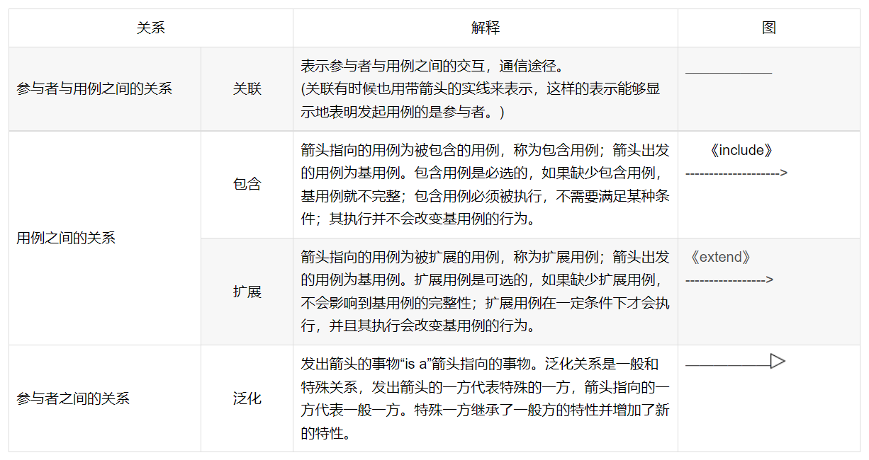

###### 3.2.2状态图

UML状态图中的状态是指在对象的生命周期中满足某些条件、执行某些活动或等待某些事件时的一个条件或状况。状态用圆角矩形表示，初态（Initial States）用实心圆点表示，终态（Final States）用圆形内嵌圆点表示。

状态图（又称状态机图）由状态、转换、事件、活动和动作五部分组成，是展示状态与状态转换的图。通常一个状态图依附于一个类（一个图描述以一个类），并且描述一个类的实例。状态图包含了一个类的对象在其生命周期期间的所有状态的序列以及对象对接收到的事件所产生的反应。它是状态节点通过转移连接的图，描述了一个特定对象的所有可能状态，以及由于各种事件的发生而引起状态之间的转移。大多数面向对象技术都使用状态图来描述一个对象在其生命周期中的行为。

###### 3.2.3流程图

系统流程图是概括的描绘系统物理模型的传统工具。它的基本思想是用图形符号以黑盒子形式描绘系统里面的每个具体部件(程序、文件、数据库、表格、人工过程等），表达数据在系统各个部件之间流动的情况。

### 4.主用例

#### 4.1用例图的表示

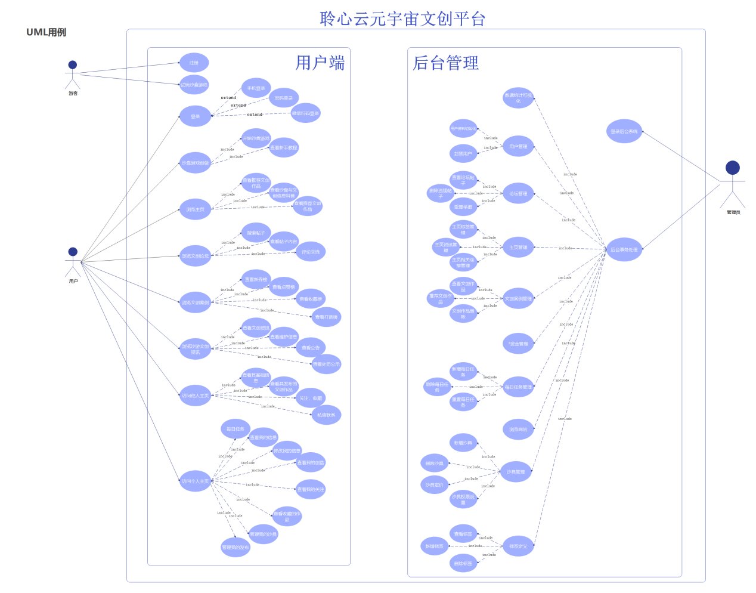

图4.3

注：图片为高清，可放大查看详细

#### 4.2图示说明

图示中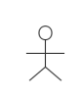表示参与者（Actor）：存在于系统外部并直接与系统进行交互的人、系统、子系统或类的外部实体的抽象。

图示中表示用例（Use Case）：是在系统中执行的一系列动作，这些动作将生成特定执行者可见的价值结果。

#### 4.3系统总用例

###### 4.3.1用户端

用户端部分用例图主要包含用户与平台的交互操作；详情见图4.3左半部分。

###### 4.3.2后台管理

后台管理部分用例图主要包括对数据可视化操作、对网页详情的修改以及数据库的操作管理；详情见图4.3右半部分。

### 用户注册与登录

#### 5.1用户注册

1.用户可使用手机号进行注册，填写手机号后，发送验证码完成手机验证， 填写密码，以及确认密码后，完成注册；

2.用户完成注册后，自动分配一个昵称（系统分配，如：聆心云_*随机编码*；昵称可更改，可重名），分配一个用户名（用户ID，不可重复）。

#### 5.2短信登录

1.用户可使用手机号码进行登录;填写手机号码后，发送验证码至手机，填写验证码进行登录；注：新用户使用短信验证码进行直接登陆，视为无密码注册，自动分配昵称、用户名。需要在个人中心设置密码。

#### 5.2密码登录

1.用户可使用用户名（即用户ID）进行登录;填写用户名，密码进行登录；

#### 5.3微信扫码登录

1.用户通过微信扫码，获取微信绑定电话号码进行快捷登录。

注：新用户使用微信扫码直接登陆，视为无密码注册，自动分配昵称、用户名。需要在个人中心设置密码。

### 沙游文创模块

#### 6.1沙盘游戏

1.右侧沙具库中可以使用自己定义的通过审核的沙具。

2.在发布沙盘时，提供沙盘名称（**文创标题就是该沙盘作品的标题**），还需选择沙盘所属标签，至少一个，至多三个。

暂定的标签类别：**风景，校园，社会，奇幻，海洋**。

3.保存：到草稿或直接发布或存到私密，三种都属于保存，保存时可以选择保存位置，可以保存到相关目录（已发布，草稿箱，私密）下的自定义文夹（如无自定义文件夹就直接存到相关目录下）。

4.保存后每个沙盘都**对应自己的详情信息页**，用户可以**在自己该沙盘的详细页面补充自己的文创信息（写作区）。**

#### 6.2详细信息页

1.页面上部内容：沙盘的可旋转视图，创建时间，制作时间（只保留最后修改的日期），沙盘描述，沙盘标签，点赞数，浏览量。

2.展示该沙盘的文创故事，即用户写作区，发布后的沙盘也可以修改文创内容。如果暂无文创内容，此处空出即可。用户可在此修改自己的文字内容，修改后点击保存即可完成修改。

3.展示对于该沙盘的评论，并且可以回复相关评论。

#### 6.3文创流程描述

1. 用户开始一句沙盘游戏，进行创作，创作后选择保存选项：发布，草稿箱，存到私密。
2. 保存后提示：是否对您的作品进行故事创作？如果选择是，则跳转到该沙盘的详情信息页，在文字创作区进行创作。如果选择否，则跳转到个人中心，后序在个人中心的“我的沙盘”中可以找到该沙盘，重新进入详情页对其进行文字创作。
3. 创作完成后点击保存修改即可。

文创流程图：

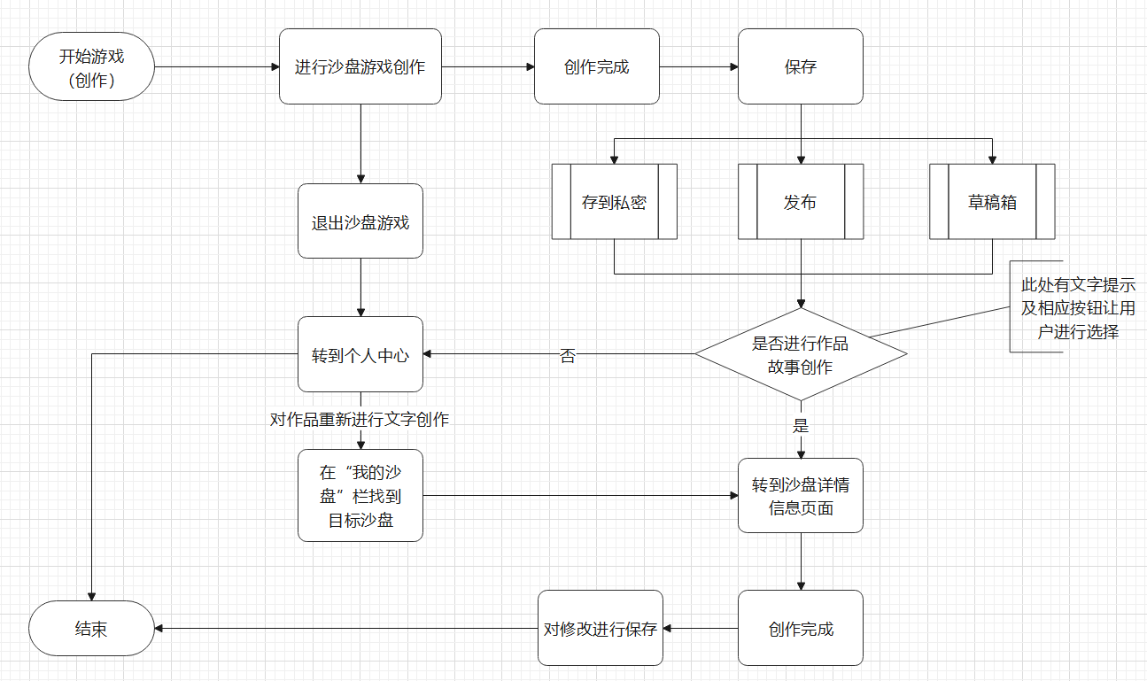

### 用户个人中心模块

#### 7.1我的信息

点击头像更换自己的头像，头像旁边显示个性签名，在我的信息页面可以进行如下操作：

1. 查看自己的账号ID。
2. 更改自己的昵称。
3. 选择自己的性别。
4. 设置自己的出生日期。
5. 设置自己的个性签名。
6. 展示自己的等级和经验条：用户分等级，Lv1到Lv6，做任务可以获得经验升级。后期可根据等级划分沙具使用权限等。

个人信息状态图：

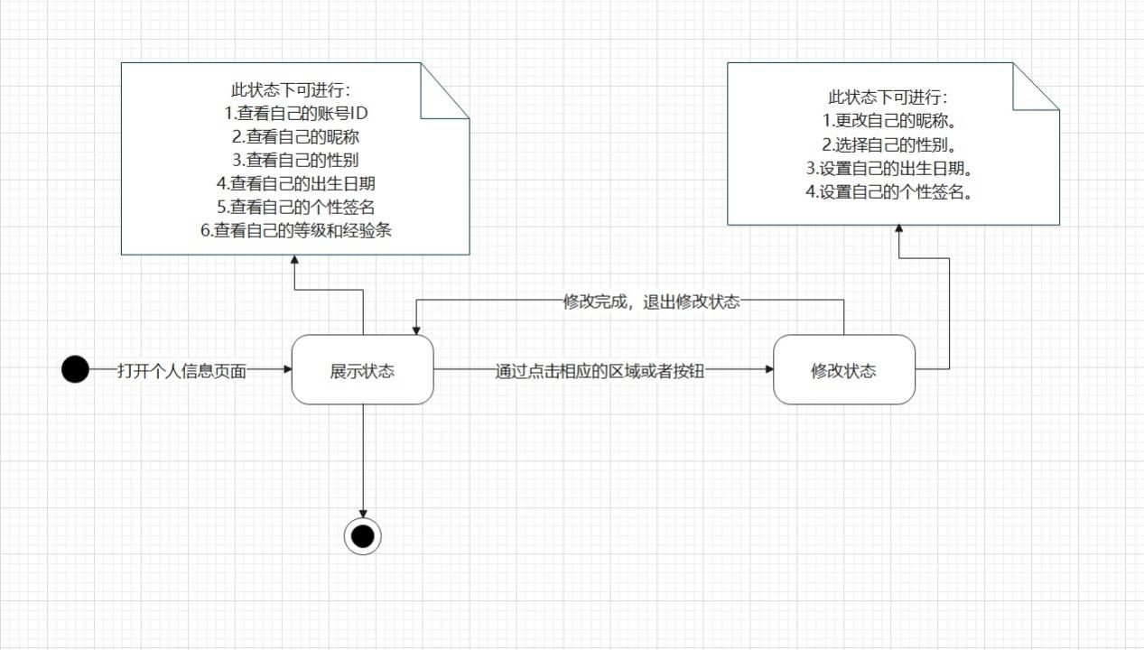

#### 7.2账号安全

类似之前的页面，更改绑定手机、微信号、邮箱和密码功能。

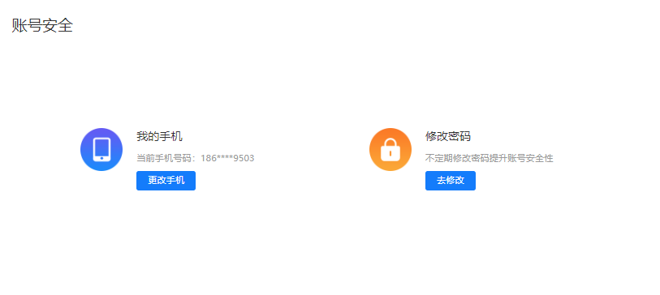

账号安全状态图：

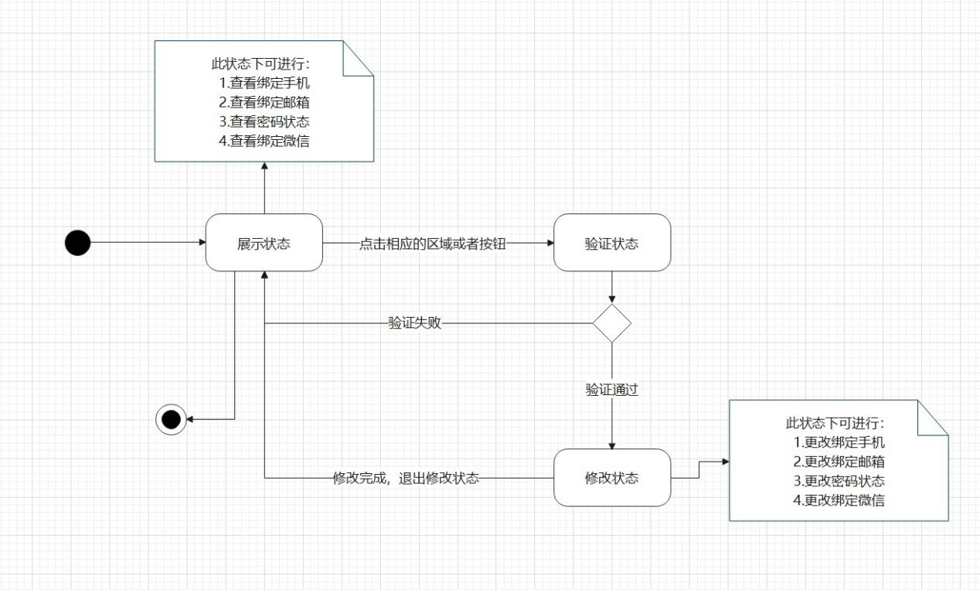

#### 7.3我的沙盘

###### 7.3.1已发布沙盘

1.显示自己已完成并公开发布的沙盘文创作品。

每个沙盘类似之前的一条：

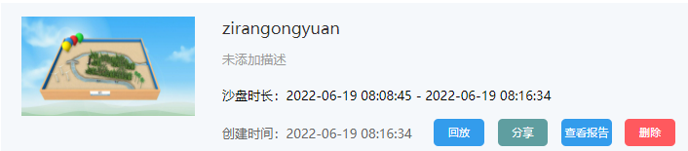

2.可以在此页面下自定义文件夹管理自己的沙盘。

3.应该包含的显示内容和功能按钮如下：

3.1显示内容：

1. 创建时间。
2. 制作时间（只保留最后修改的日期）。
3. 沙盘描述。
4. 沙盘标签。
5. 点赞数。
6. 浏览量。

3.2按钮：

1. 回放按钮。
2. 分享按钮（复制链接）。
3. 修改按钮：对沙盘应该有修改功能，而不是完成后无法修改只能回看。
4. 删除按钮。
5. 转为私密按钮。
6. 详细信息按钮：点击后新跳转一个详细信息页，**用户在详细信息页进行文学创作，查看评论和回复评论。**

3.3已发布状态沙盘详细信息页的描述：

（1）页面上部内容同上述显示内容 。

（2）展示该沙盘的文创故事，即用户写作区，发布后的沙盘也可以修改文创内容。如果暂无文创内容，此处空出即可。

（3）展示对于该沙盘的评论，并且可以回复相关评论。

4.用户个人沙盘文创按在页面的展示照时间排序。

###### 7.3.2草稿状态的沙盘

1. 显示自己尚未完成的沙盘文创作品。

每个沙盘类似之前的一条：



2.可以在此页面下自定义文件夹管理自己的沙盘。

3.显示内容：同7.3.1，点赞数和评论数为空。

4.按钮：同7.3.1，为方便起见，可以将转为私密按钮设置为不可用，设置一个发布按钮，同时把分享按钮设置为不可用，未完成的沙盘规定不可分享。

4.1草稿状态沙盘文创作品的详细信息页：

1. 页面上部内容同已发布沙盘的显示内容
2. 展示该沙盘的文创故事，即用户写作区，发布后的沙盘也可以修改文创内容。如果暂无文创内容，此处空出即可。
3. 对于沙盘的评论为空。
4. 完成按钮：点击后将该作品从草稿箱中转移，由用户选择转移到私密区或发布区。

###### 7.3.3私密的沙盘

1.可以在此页面下自定义文件夹管理自己的沙盘。

2.展示内容和按钮全部同7.3.1，将“转为私密”按钮换为转为“转为发布”按钮。

3.详细信息页也与已发布沙盘相同。

我的沙盘相关操作流程图：

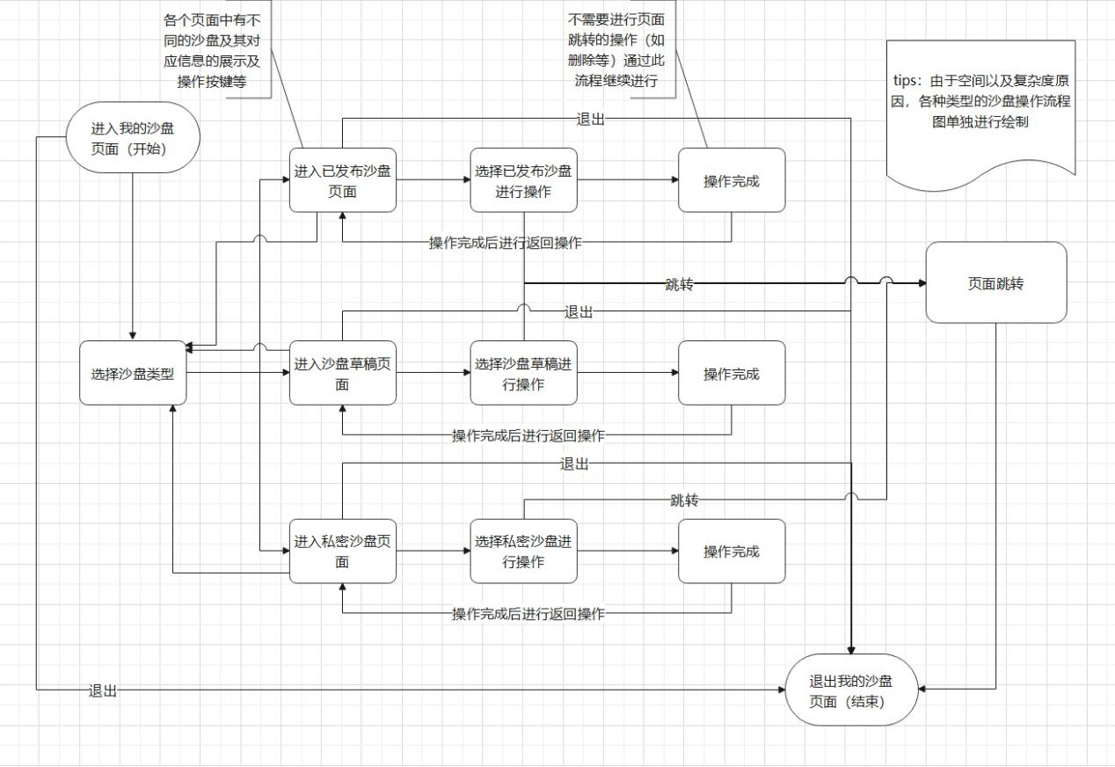

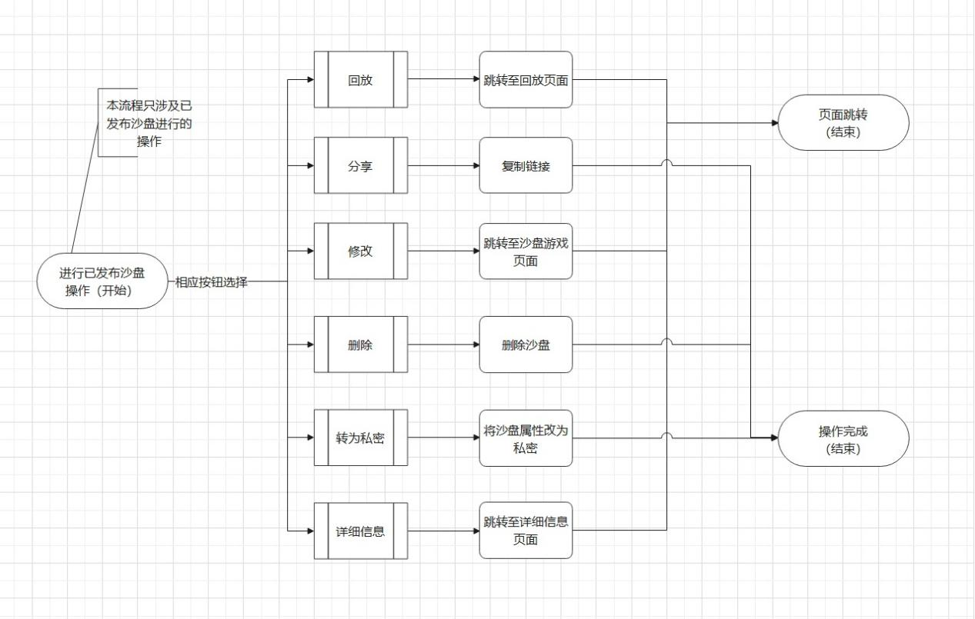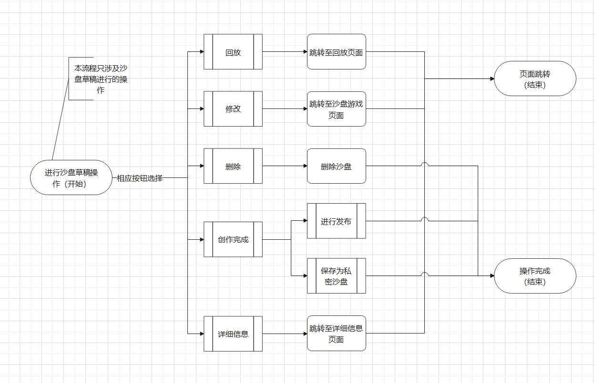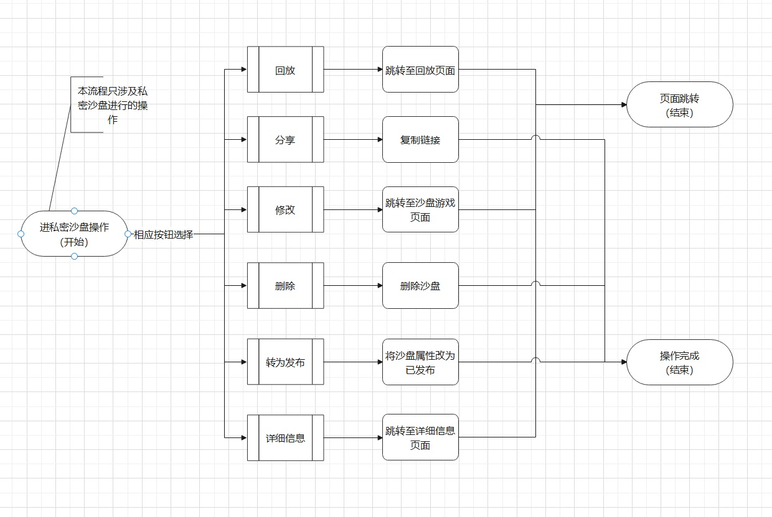

###### 7.3.4搜索功能

1.对以上三种沙盘都提供搜索功能，实现按标签搜索自己的沙盘。由于之前可以按标签管理，实现时可以选择只在当前文件夹搜索或无视文件夹在自己当前所选沙盘种类（已发布、草稿、私密）下根据标签筛选所有符合的沙盘。

###### 7.3.5开始游戏跳转

1.在此页面设置一个按钮，点击后跳转沙盘游戏。

#### 7.4我的关注

1. 显示该用户关注的其他用户的信息，每个被关注的用户显示一个卡片，展示其关注用户的头像，昵称，等级等，点击头像跳转进入道相关用户的个人主页（见后述）。

我的关注流程图：

**我的关注流程图**

#### 7.5站内私信

1.接受系统消息（管理员消息）和不同用户消息，即私信功能。

#### 7.6沙盘统计信息

1. 自己制作的沙盘数量。
2. 自己沙盘总浏览量。
3. 自己沙盘总点赞量。
4. 自己沙盘点赞量按日，月，年的统计。
5. 自己沙盘浏览量按日，月，年的统计。

#### 7.7收藏的沙盘

1. 可自定义文件夹，分类管理自己收藏的沙盘。
2. 每个收藏的沙盘是一个卡片，卡片展示内容：

（1）对应沙盘的创建时间。

（2）对应沙盘的制作时间（只保留最后修改的日期）。

（3）对应沙盘的沙盘描述。

（4）对应沙盘的沙盘标签。

（5）对应沙盘的点赞数。

（6）对应沙盘的浏览量。

（7）取消关注按钮。

（8）有一个对应沙盘的详细信息按钮，点击后进入相关沙盘的详细信息页（同之前所述的那个详情信息页），查看其文创内容以及评论，详细信息页操作除了无法修改其文创内容外，点赞，评论都可以进行。

沙盘收藏流程图：

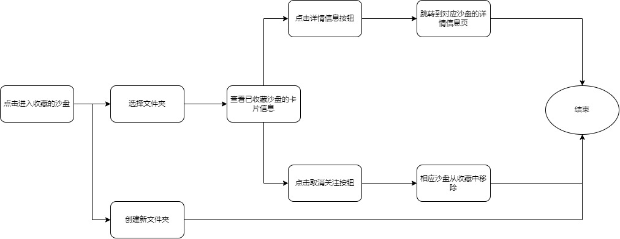

#### 7.8沙具管理

1.自定义文件夹管理沙具。

2.自己制作的沙具（拍照形成模型的功能），后期沙具也可以作为交易物品。

3.上传的沙具需要等待管理员审核，未审核通过的沙具无法使用，并显示待审核；审核失败的沙具会直接消失，并且系统自动给用户发送一条私信；审核通过的沙具正常显示。

自定义沙具状态图：

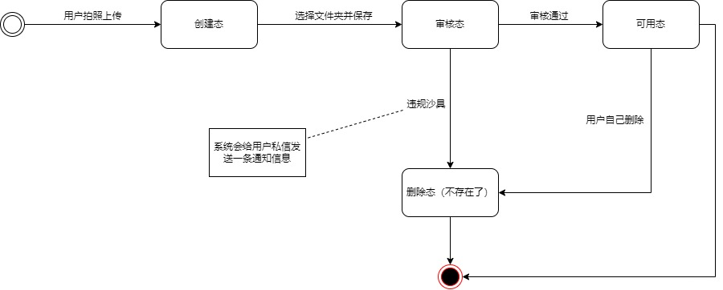

#### 7.9帖子管理

###### 7.9.1已发布的帖子

1.展示自己已经发布的帖子（标题+简介），按照时间顺序排列，点击标题后进入帖子详情页。

###### 7.9.2收藏的帖子

2.展示自己收藏的帖子（标题+简介），按照收藏时间顺序排序，点击标题后进入帖子详情页。

#### 7.10每日任务

1. 可以查看当前的每日任务，完成后点击领取经验按钮获得经验。

每日任务操作流程图：

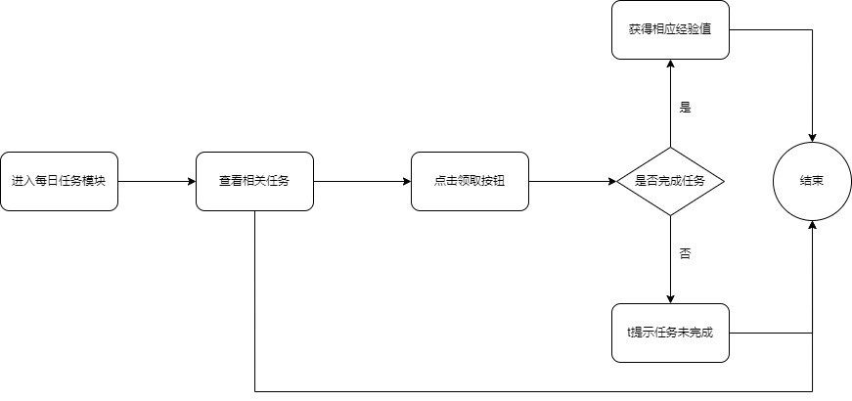

#### 7.11 我的NFT（先预留位置）

### 8.用户主页访问模块

1.当跳转到访问其他用户主页时，可以查看对方已发布的沙盘（显示同个人中心中已发布的沙盘，见7.3.1，但是没有删除和修改按钮），他的关注和他收藏的沙盘（显示同个人中心中已发布的沙盘，见7.3.1，但是没有删除和修改按钮）

2.访问的用户的主页显示“关注”按钮，点击后对其进行关注，再次点击取消关注。

用户主页访问流程图：

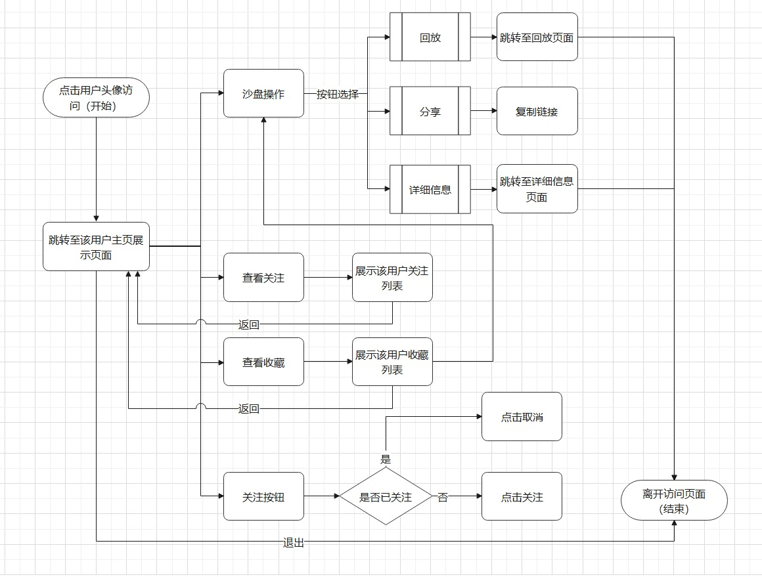

### 9.网站首页模块

#### 9.1案例分类与内容展示

1. 由管理员维护，按照不同标签内容从所有用户已发布的的沙盘作品按照时间挑选出部分相应标签的沙盘放置于对应标签下进行展示。
2. 展示的沙盘文创作品是一个个卡片，包括沙盘的截图，沙盘名，其作文内容首段（或前50个字），点赞量，浏览量，作者。
3. 点击卡片后跳转到相应沙盘的详情信息页（如前述）。

#### 9.2滚动栏

1.滚动栏内容由管理员维护。

#### 9.3沙盘和文创信息科普

1.沙盘游戏信息简介，心理科普换成文创相关的科普内容。

基本同之前：

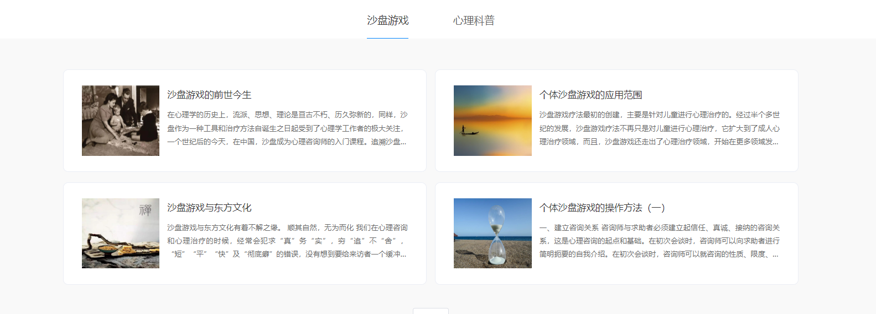

#### 9.4友情链接和联系信息

1.保留友情链接（空着先），联系我们等信息。

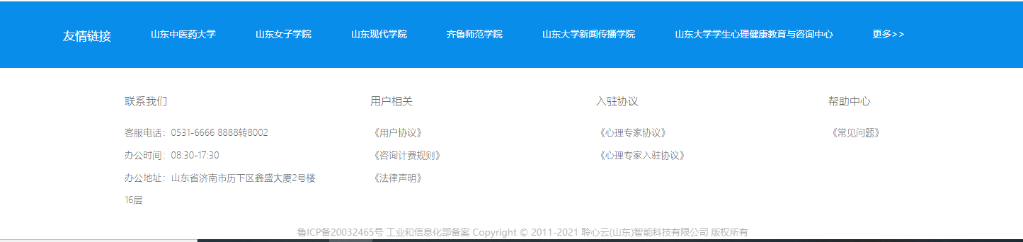

#### 9.5沙盘游戏模块入口

1.沙盘游戏的入口按钮将一直存在于网页右侧或某处，即无论用户在那个页面都可以点击后进入沙盘创作。

### 10.文创论坛模块（先不看）

#### 10.1帖子信息

1.创建：

（1）标题：帖子的主题等（设为必须要有）。

（2）概括：帖子的主要内容概括（设为必须要有）。

（3）标签：预设几个分类模块，不支持自定义，发帖时需要选择对应的分类标签条目（必须选择对应的分类标签）。

（4）发帖人。

（5）帖子内容（支持文字、图片，文字内容不能为空但是图片可以为空）。

2.浏览显示：

（1）标题，概括和标签为浏览页面的展示内容，点击标题进入主要内容（页面跳转）。

3.帖子详细页面展示内容：

（1）标题，标签，帖子内容，发帖人。

（2）点赞数量记录显示。

（3）评论数量记录显示。

（4）收藏数量记录展示。

（5）不同楼层的回复（即评论）。

#### 10.2帖子详细信息页

1.对帖子进行点赞、取消点赞（点赞过后重新点击该按钮即为取消）。

2.对帖子进行评论回复、删除评论回复（在帖子页面进行设置按键操作），以及接收、回复对方评论（楼中楼）。

3.举报功能：用户对于浏览到的违规内容进行举报，上传至管理员处进行审核删除（可规定帖子举报量过多少就会送到管理员端审核）。

4.支持通知回复，如：帖子举报成功时系统管理员会给该用户发一条私信说举报成功，给被举报用户发私信说他的相应帖子违规被封禁（在个人中心中进行查看）。

5.收藏帖子按钮（在个人中心中进行查看）。

#### 10.3按标签分类帖子

1.按照预设好的分类进行不同分类区块的展示，以分类的主题对帖子进行展示，展示顺序暂定为回复时间最近的帖子。

#### 10.4按用户名查找或按关键字查找帖子

1.设置查找功能，分按钮进行选择关键字查找抑或是用户名查找，关键字查找支持模糊查找，目前设置为支持通过帖子标题查找（不支持评论回复查找）。

### 11.文创案例模块

1.由系统管理员进行维护。

2.分榜单功能：

（1）新秀榜：统计近一周内综合评价最高的文创案例进行排行。综合加权*打赏、收藏、点赞、浏览等进行一个简单的综合评价进行排序。（展示数量暂定为？）。

（2）浏览量排名：统计往期浏览量最高的部分文创案例进行排序（展示数量暂定）。

（3）收藏度排名：统计往期收藏度最高的部分文创案例进行排序（展示数量暂定）。

（4）点赞量排名：统计往期点赞量最高的部分文创案例进行排序（展示数量暂定）。

（5）*打赏值排名（暂定）：统计往期打赏值最高的部分文创案例进行排序（展示数量暂定）。

（6）综合排名：统计往期综合评价最高的文创案例进行排行。综合加权*打赏、收藏、点赞、浏览等进行一个总体的综合评价进行排序（展示数量暂定）。

（7）推荐榜：随机选择数个该用户关注的其他用户的近期沙盘作品。

### 12.沙游文创资讯模块

1.类似之前心理资讯，是由管理员发布的内容。

2.可以分为部分板块：

（1）文创资讯：主要是资讯类信息，展示近期文创方面的新闻等。

（2）版本变更维护信息：对于项目后期维护、迭代所造成的功能、设定等方面的改动进行公示。

（3）公告：对于平台维护运营的公告，包括论坛以及沙盘的管理等。

（4）处罚公示：对于违规用户处罚进行定期公示。

### 13.后台管理模块

#### 13.1登录账号和页面

1.独立的网页，使用独立的网页链接，这里维护一个管理员账户密码数据库，使用管理员账户密码进行登录。

#### 13.2用户管理

1.管理员在该模块可以查看平台所有用户的信息，可对平台中用户的违规昵称，头像和个性签名进行初始化操作（初始化为：聆心云_*随机编码*）。

2.对严重违规用户可以进行封禁操作，并将其绑定的手机号码和微信号加入黑名单。

#### 13.3论坛管理

1.管理员在此模块可以查看论坛中所有的文创内容，对内容(帖子)进行审核查验操作，对违规内容(帖子)可以进行删除操作。

2.受理举报信息，如设置举报超过多少的帖子会到这一栏。

#### 13.4主页管理

###### 13.4.1主页标签管理

1. 主页内容按照设计的算法按标签自动推荐，但管理员在该模块可以设置平台首页中推荐的标签类型，通过修改此模块可以修改首页中推荐的标签类型。

###### 13.4.2主页资讯管理

1.该模块可以修改首页中相关资讯的内容，可以向其中增加、删除资讯。

###### 13.4.3主页相关链接管理

1.该模块可以修改首页中友情链接的内容，可以向其中增加、删除友情链接。

#### 13.5文创案例模块管理

1.文创案例按照设计的算法（如：权值1*浏览量+权值2*点赞数+权值3*评论数）按不同热度条件自动推荐，管理员可以改变该模块的“新秀榜”和“综合榜”排名的计算方法。

#### 13.6统计可视化功能

1.该模块对平台在今日、本周、本月、本年游客数量、用户数量、文创作品分别进行统计分析，并运用可视化技术呈现。

#### 13.7沙具管理

1.该模块可以对数据库中系统定义的沙具进行操作，包括增加沙具、删除沙具，沙具定价以及沙具的使用权限设置。

（1）新增沙具：向沙具库中上传一个新的沙具，并定义沙具名称，种类。

（2）删除沙具：删除沙具库中的沙具。

（3）沙具定价：设置沙具库中沙具的购买价格。

（4）设置沙具使用权限：设置沙具库中沙具的使用权限，即限定每个用户等级所能使用的沙具。

2.具有审核用户提交的沙具的功能，批准或拒绝。

#### 13.8资金管理

暂定。

#### 13.9浏览页面功能

1.该模块向管理员呈现用户视角下的网页界面，便于管理员对已修改的部分在网页界面中进行查看，和用户有同样的浏览权限。

#### 13.10每日任务管理

1.该模块可以对每日任务进行管理，包括新增每日任务，删除每日任务，每日任务重置。

（1）新增每日任务:向每日任务表中增加新定义的任务，并设置完成条件。

（2）删除每日任务:从每日任务表中删除任务。

（3）每日任务重置:设置每日任务重置事件。

#### 13.11标签定义功能

1.在此模块中，管理员可以查看沙盘游戏部分存在的所有标签和论坛部分所有标签，并能够向标签库中添加标签和删除标签。

（1）查看标签：查看标签数据库中存在的所有标签；

（2）新增标签：定义一个新的标签，并将其加入标签数据库中；

（3）删除标签：删除原有的一个标签。

注：暂不支持用户自定义标签。